中航ZXR系列调试说明书
(适用于：Z6R、Z8R、Z12R、Z16R，Z6Pro、Z8Pro、Z12、Z16、Z20、Z24)

- 软件安装
请在官网www.zhonghangled.com，下载软件：5.006.004.0037以及以上版本安装调试使用。本软件实现设备的数据通讯连接，实现软件对设备设置和控制。

- 硬件连接
调试时，需电脑USB连接设备调试使用，将电脑的HDMI信号连接设备提供信号源。（也可使用其它信号源，如：DVI、VGA等），网线连接LED屏接收卡。
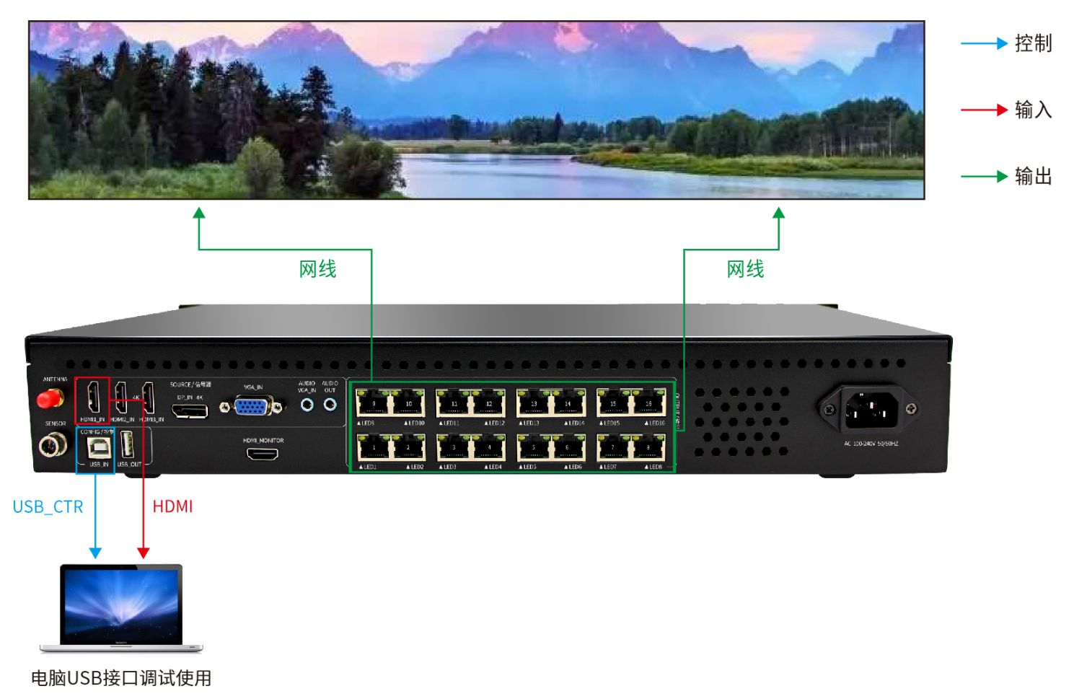

调试
第一步：打开软件，选择‘同步模式’点击‘是’。（新安装的软件，第一次打开软件会有这个提示）。
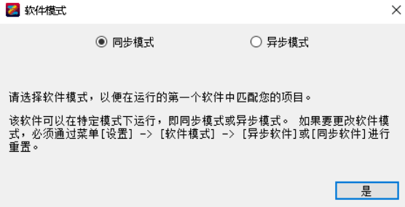

第二步：点击‘设置’——‘显示屏设置’。
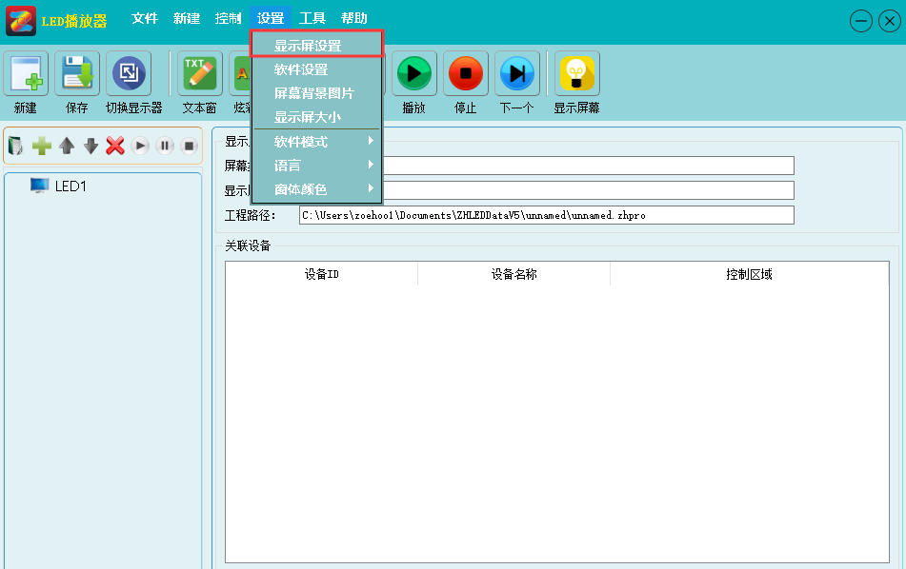

第三步：选择‘发送卡发送’，如已连接上会自动刷新；如图，显示红框内容的信息即为寻机成功。
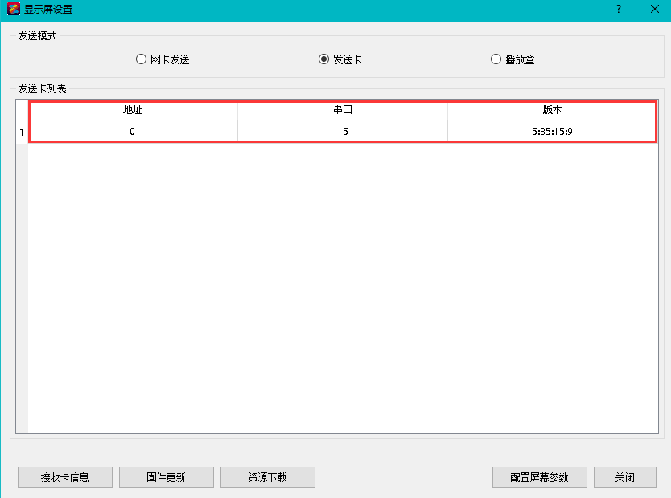

第四步：点击‘配置屏幕参数’，输入密码‘168’。
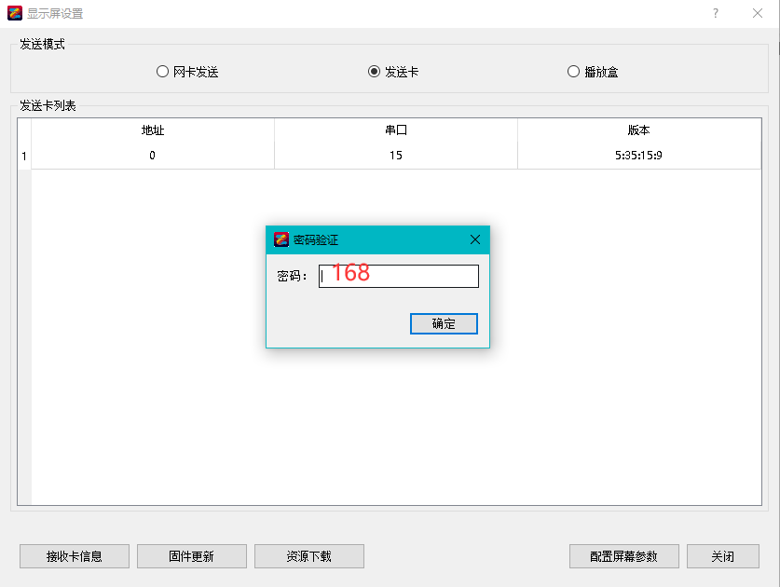
第五步：确保‘发送卡’界面的‘信号源设置’中，至少一路信号显示‘有信号’，并在设备上‘INPUT-输入选择’中，选择对应的信号源按键（按键灯常亮表示有信号，按键灯闪烁，表示无信号）。
（第一次使用本设备，请注意接收卡的版本，如需升级请在‘固件升级’中更新，或联系相关技术人员。）
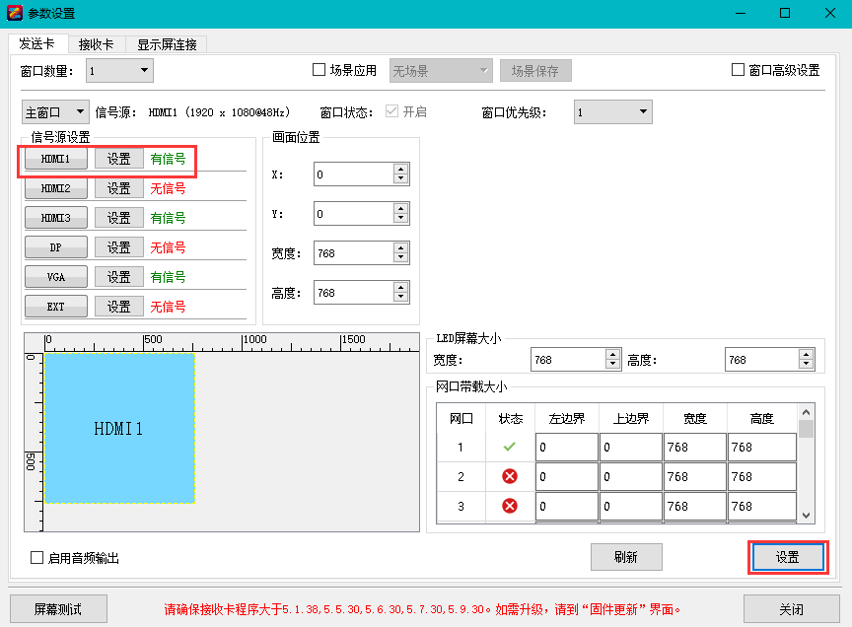

第六步：如果单元板信息已知，可直接用‘从文件加载’的方式调试（也可使用‘智能设置’），设置‘高度’、‘宽度’后点击‘发送到硬件’、‘保存到硬件’。
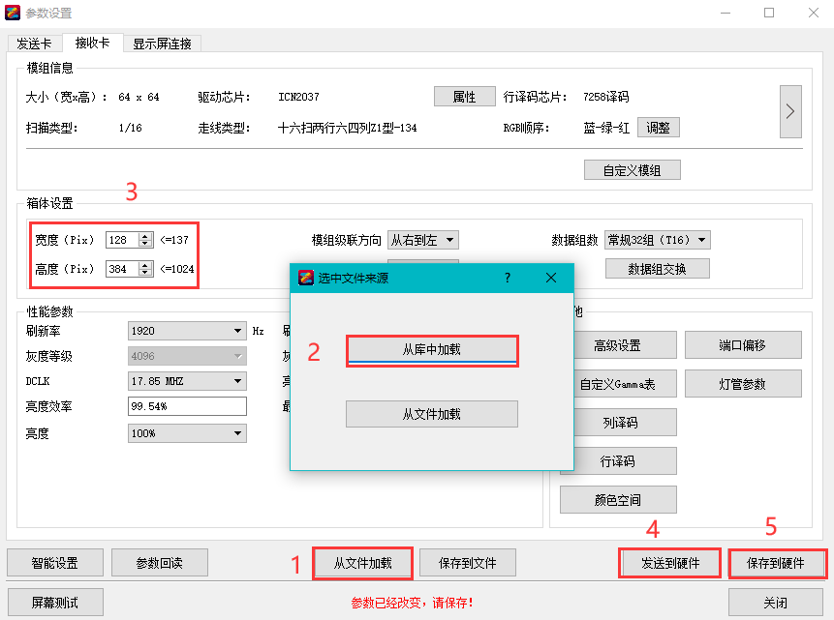
第七步：左上角选择‘显示屏连接’，设置‘接收卡列数’、‘接收卡行数’、‘接收卡大小’后，将网线连接顺序正确连接，（在此处，只需记住一点，正面看LED屏和正面看电脑是一个方向，分清上下左右即可）。配置完成以后，点击‘发送到硬件’，屏幕正常显示后点击‘保存到硬件’，调试完成。

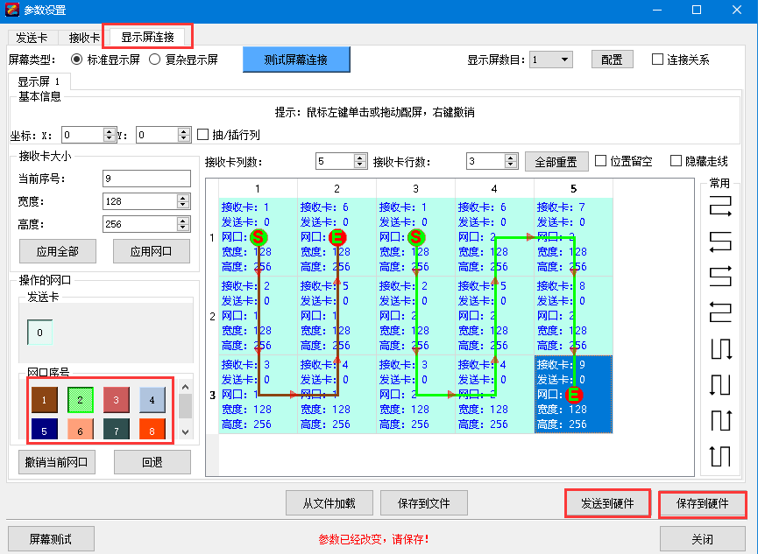

附件：多画面的设置和使用
（软件设置和设备设置二选一即可）
软件设置和使用：
- 在‘发送卡’页面左上角选中‘窗口数量’；
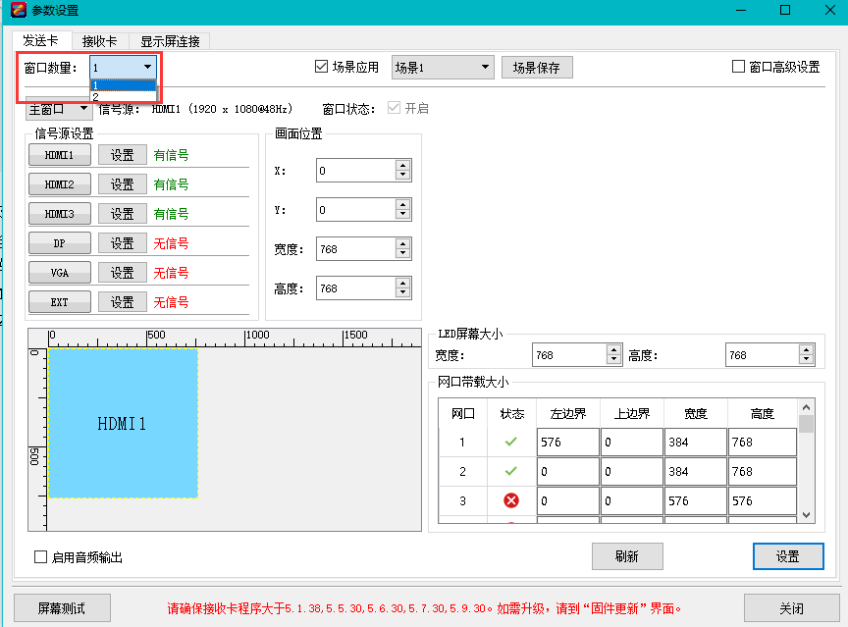

- 分别选择‘主窗口’和‘窗口2’等 ，在‘信号源设置’中选中对应的信号源，在‘画面位置’中设置对应画面位置和大小，并在‘窗口状态’中选择‘开启’，最后点击‘设置’即可；
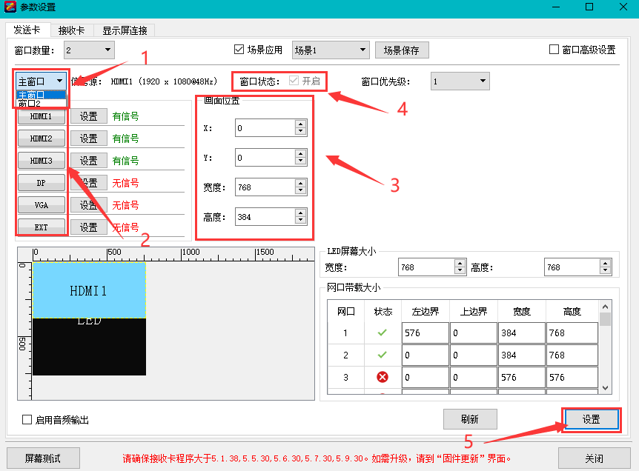

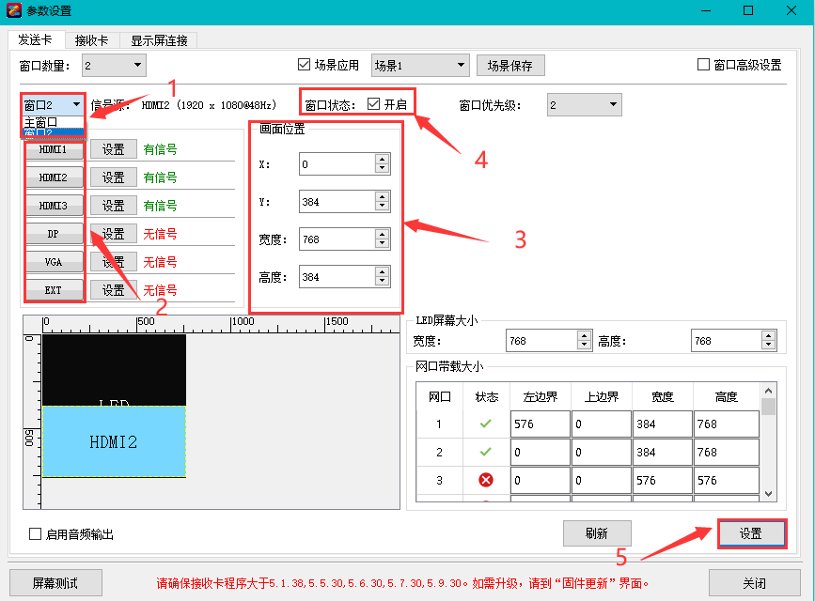

- 勾选‘场景应用’，点击‘场景保存’，选择对应‘场景编号’，点击‘保存’后设置完成；（重复操作1-2-3，保存需要的场景）
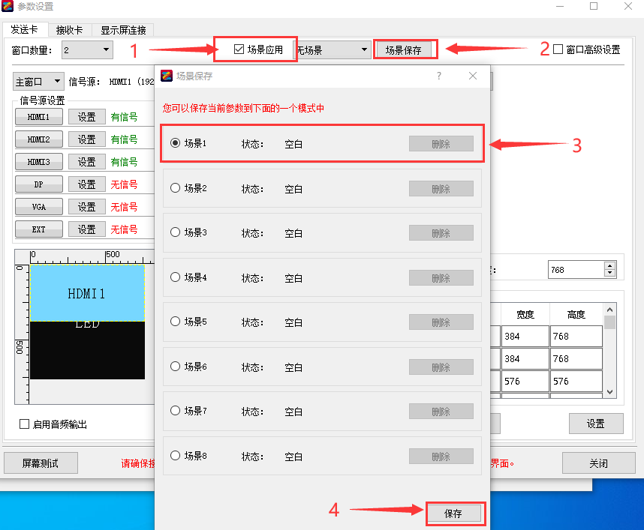

- 选择‘场景序号’，点击‘设置’，即可切换对应场景。
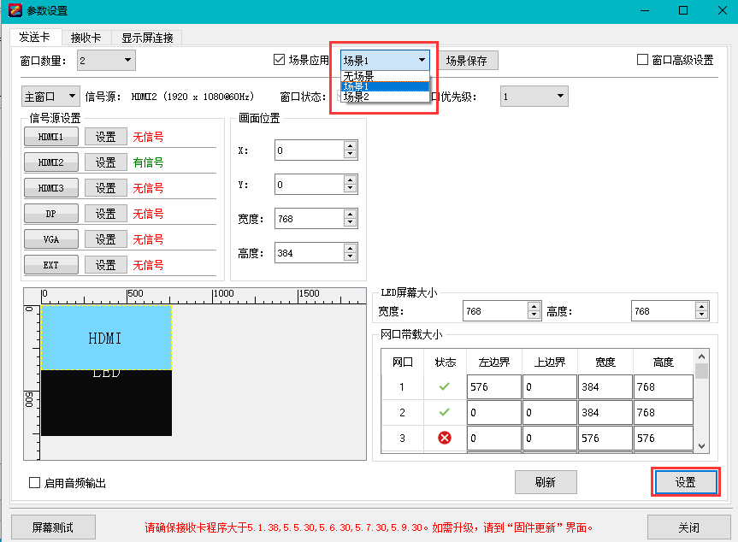
设备设置和使用：
- 点击‘WIN’键后进入‘窗口属性’，选择对应的‘窗口数量’；
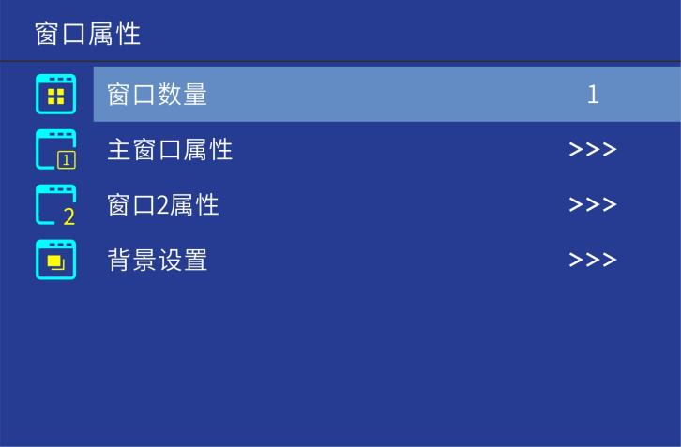

- 分别选择‘主窗口属性’、‘窗口2属性’等，‘窗口状态’设为‘开启’并设置对应的‘信号源’、‘宽度’、‘高度’、‘水平起始’、‘垂直起始’等；
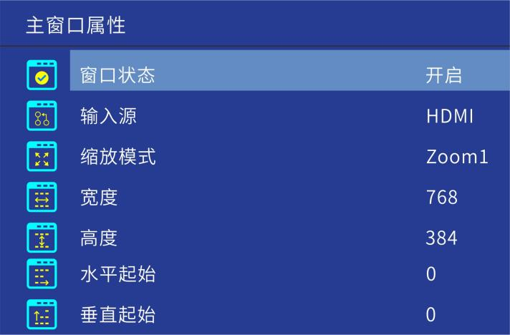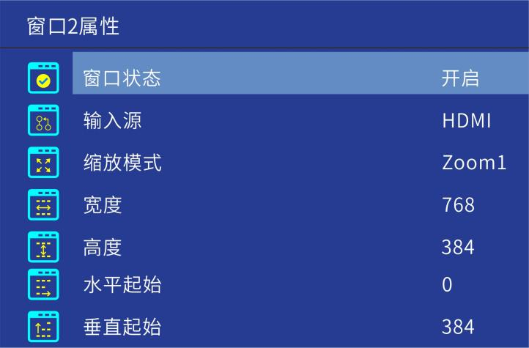

- 点击‘scene’键，选择对应‘场景序号’，点击‘确定’后‘保存’；（重复操作1-2-3，保存需要的场景）
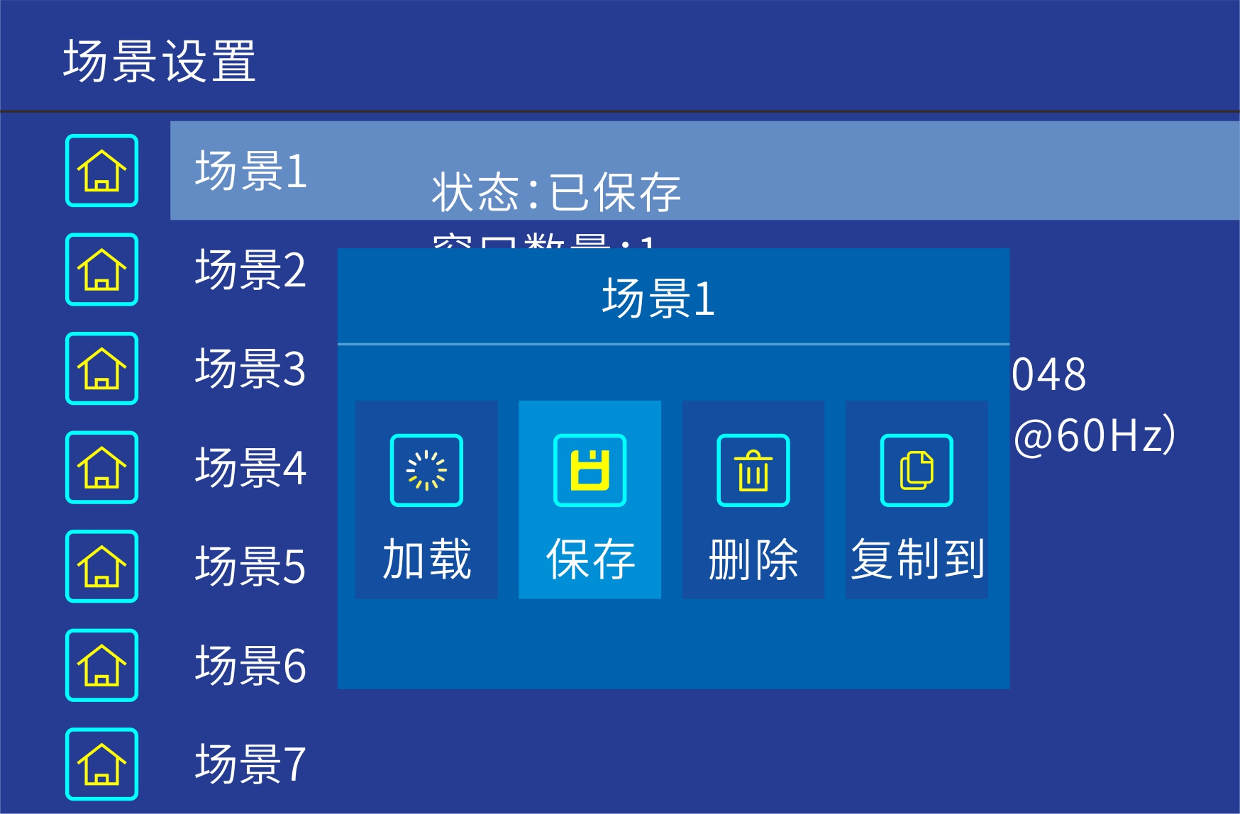

- 点击‘scene’键后选择对应‘场景序号’后，点击‘确定’后‘加载’对应的场景。
